介護支援専門員証交付申請（再研修）郵送書類送付書（様式第９号関係）

電子申請の確認 | □ 電子申請済みです（電子申請日 年 月 日）  □ 電子納付済みです（電子納付日 年 月 日）  （済みの場合はチェック☑を入れてください。）
フリガナ
申請者氏名 | 氏 |  |  |  |  |  |  |  |  | 名
生年月日 |  |  |  |  |  |  | 年 |  |  |  |  |  | 月 |  |  |  |  | 日
介護支援専門員
登録番号

住所 | 〒
日中連絡がとれる  電話番号 | － － （職場・自宅・携帯）
添付書類  ※添付した書類にチェック☑を入れてください。  ※この送付書とともに添付書類を封筒に入れ、郵送してください。 | □ 介護支援専門員登録証明書（Ａ４判と携帯用）の原本  必須  又は介護支援専門員証の原本（写真付きのもの）  必須  □ 写真（３ｃｍ×２．４ｃｍ）２枚  ※ 同じものを２枚同封  ※ 交付申請前６か月以内に撮影したもの。  ※ 無帽、無背景で、正面、上三分身のもの。  ※ スナップ写真は不可  ※ 写真の裏面に氏名と介護支援専門員番号を記載してください。  □ 住民票  ※ 埼玉県内に住所がある方で、電子申請・届出システムの「埼玉県が「住民基本台帳ネットワークシステム」を使用して本人情報を確認することへの同意欄」にチェックした方は、添付を省略できます。  ※ 申請日から３か月以内に交付されたもの  ※ コピー不可  ※ 注意「個人番号（マイナンバー）」及び「住民票コード」が記載された住民票は受付できません。  □戸籍抄本  ※ 氏名を変更した場合のみ添付してください  ※ 申請日から３か月以内に交付されたもの  ※ コピー不可
必要な添付書類を全て同封して郵送してください

ケアマネ証
送付書

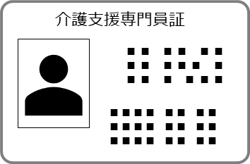
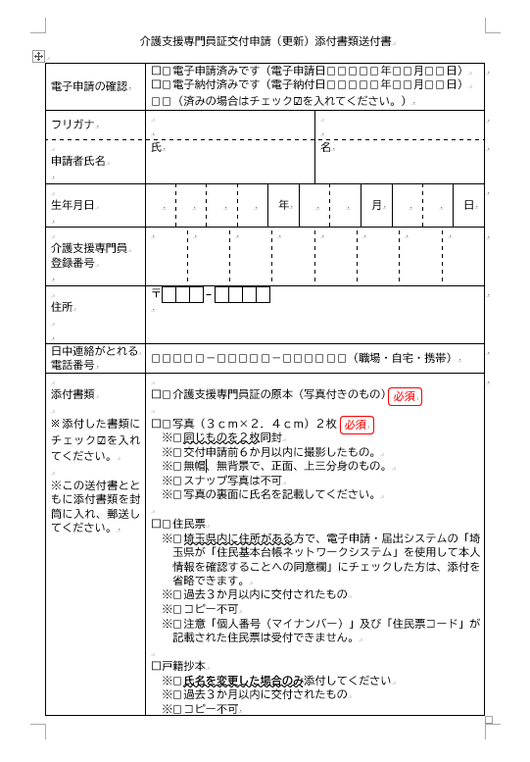

介護支援専門員関係書類在中

特定記録
顔写真２枚（裏面に氏名・介護支援専門員番号を記入）

特定記録郵便など、配達が確認できる方法で郵送してください。
封筒表面に、赤字で『介護支援専門員関係書類在中』と記載してください。

以下の場合は住民票も添付してください。
○住所が埼玉県外の場合
○「住民基本台帳ネットワークシステム」を使用して本人情報を確認することに同意しない場合
氏名が変更になった場合は戸籍抄本も添付してください。

宛名票
線に沿って切り取り、封筒表面に貼り付けてご利用ください。

〒330-9301
埼玉県さいたま市浦和区高砂3-15-1
埼玉県福祉部高齢者福祉課介護支援専門員担当あて

埼玉県さいたま市浦和区高砂３ー15ー１
埼玉県福祉部高齢者福祉課介護支援専門員担当あて
〒330-9301

